35-A Practice 1 Scaling 알고리즘 구현하기

1. Standard, MinMax, Max-Abs, Robust 함수 구현 및 설명

* **Standard scaling** : 평균 0, 표준편차 1인 분포로 변환



* **Min–Max scaling** : 특정 범위(0~1)로 데이터 변환



* **Max-abs scaling** : 최대 절대 값이 1이 되도록 변환



* **Robust scaling** : median, IQR 사용. Outlier 영향 최소화



1. 변환 결과 확인

* **Standard scaling**

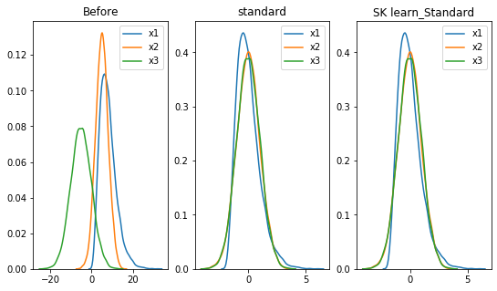

* **Min-Max scaling**

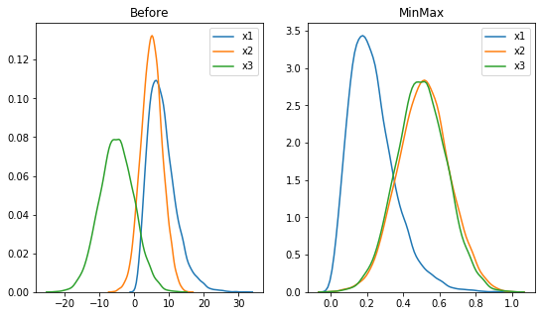

* **Max-abs scaling**

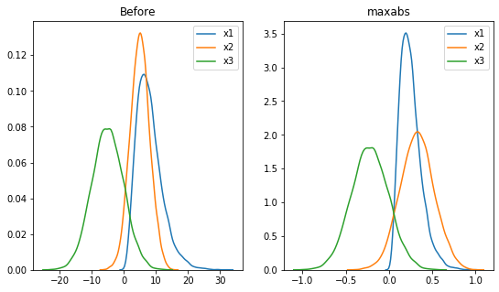

* **Robust scaling**

